Студент группы ИС-21 Филиппов Олег Витальевич

Практическое занятие № 9

Тема: Составление программ со строками в IDE PyCharm Community.

Цель: закрепить усвоенные знания, понятия, алгоритмы, основные принципы составления программ, приобрести навыки составление программ со списками в IDE PyCharm Community.

Постановка задачи: Дан словарь с произвольным количеством элементов. Выяснить имеется ли в нем элемент с ключом «фрукт = яблоко» и если он отсутствует, то добавить его в словарь. Вывести на экран первоначальный словарь и измененный.

Текст программы:

d = {'овощ': "апельсин"}  
if d.get('фрукт', 'яблоко') is None:  
 d.update({'фрукт': "яблоко"})  
else:  
 print('Присутствует')

Протокол:

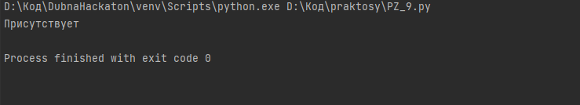

Вывод: Я закрепить усвоенные знания, понятия, алгоритмы, основные принципы составления программ, приобрел навыки составление программ со словарями в IDE PyCharm Community. Код выложен на GitHub.